12.10.2020 Учебная группа 3ТО

Преподаватель Юсупова-Вельгорская Лидия Александровна
МДК01.02 Информационное обеспечение перевозочного процесса на автомобильном транспорте
Тема 2.6 Информационная модель учетной информации в перевозочном процессе

Практическое занятие №4

Тема: «Документирование движения горюче-смазочных материалов»

Цель занятия: Получение практических навыков заполнения ведомости выдачи нефтепродуктов.

Задачи занятия: проработать на практике порядок документирования движения горюче-смазочных материалов на АТП.

Задание:

Пользуясь инструкционной карточкой, оформить практическое задание в тетради и заполнить ведомость выдачи нефтепродуктов (Приложение 1) в соответствии с исходными данными.

Исходные данные:

Заполнить ведомость выдачи нефтепродуктов, используя следующие исходные данные:

Наименование организации: ЧАО «Альянс»

Номер ведомости выбрать произвольно

Наименование и марка нефтепродукта: дизельное топливо, ДТ-З-К2

Дата: дата проведения практического занятия

Материально-ответственное лицо: Иванов Иван Иванович

Табельный номер материально-ответственного лица: 8956

Всего произведено 3 выдачи ГСМ:

1) Автомобиль: КамАЗ-43118, гос. номер С227НА

Номер путевого листа: 1

Водитель (Ф.И.О., таб. номер): Петров Петр Петрович, 5692

Выдано: 50 л

2) Автомобиль: КамАЗ-55205, гос. номер С858НА

Номер путевого листа: 2

Водитель (Ф.И.О., таб. номер): Васильев Василий Васильевич,7852

Выдано: 30 л

3) Автомобиль: КамАЗ-4311, гос. номер С589НА

Номер путевого листа: 3

Водитель (Ф.И.О., таб. номер): Павлов Павел Павлович, 2315

Выдано: 40 л

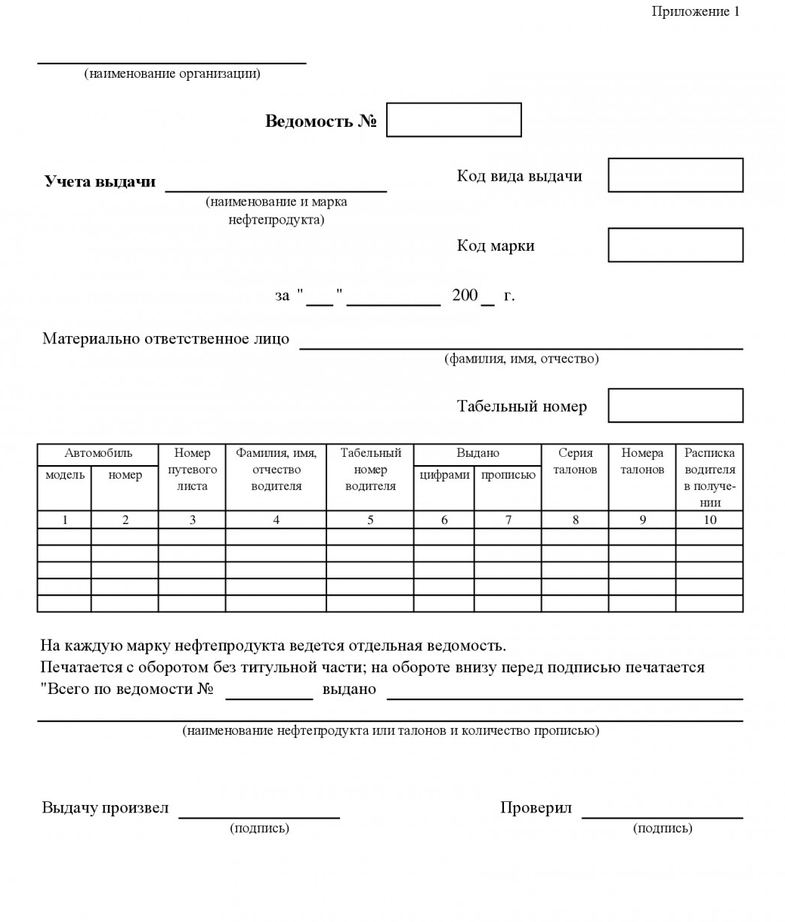

Инструкционная карточка

к практическому занятию №4

Тема: «Документирование движения горюче-смазочных материалов»

Цель: Получение практических навыков заполнения ведомости выдачи нефтепродуктов.

Оборудование: Инструкционная карточка, карточки с исходными данными, тетради, калькуляторы.

Задание 1:
Заполнить ведомость выдачи нефтепродуктов, используя исходные данные из карточки задания.

Методические указания:
1. Указать наименование и марку нефтепродукта, Ф.И.О. материально-ответственного лица в соответствии с заданием.
2. Указать в таблице ведомости модель и номер автомобиля, номер путевого листа, Ф.И.О. и табельный номер водителя, количество выданного нефтепродукта и т.д. в соответствии с заданием.
3. Указать итоговое количество выданного нефтепродукта.
4. Напишите выводы (о полученных знаниях и умениях).
5. Дайте в тетради ответы на контрольные вопросы:
5.1. В каких документах отражается выдача топлива водителям со склада?
5.2. Для чего нужна ведомость выдачи нефтепродуктов?
5.3. Какие сведения включает ведомость выдачи нефтепродуктов?
5.4. В каких документах отражается поступление ГСМ на склад АТП?
После выполнения заданий практического занятия студент должен:
знать: порядок определения заполнения ведомости выдачи нефтепродуктов;
уметь: заполнять ведомость выдачи нефтепродуктов.

Фотографию или сканированную копию записи практического задания в тетради и заполненной ведомости на электронный адрес umkgatt@mail.ru до 08.00 14 октября 2020 года.

Инструкционную карточку составил:

Преподаватель
ГПОУ «ГАТТ» ГОУВПО «ДонНТУ» Л.А. Юсупова-Вельгорская

